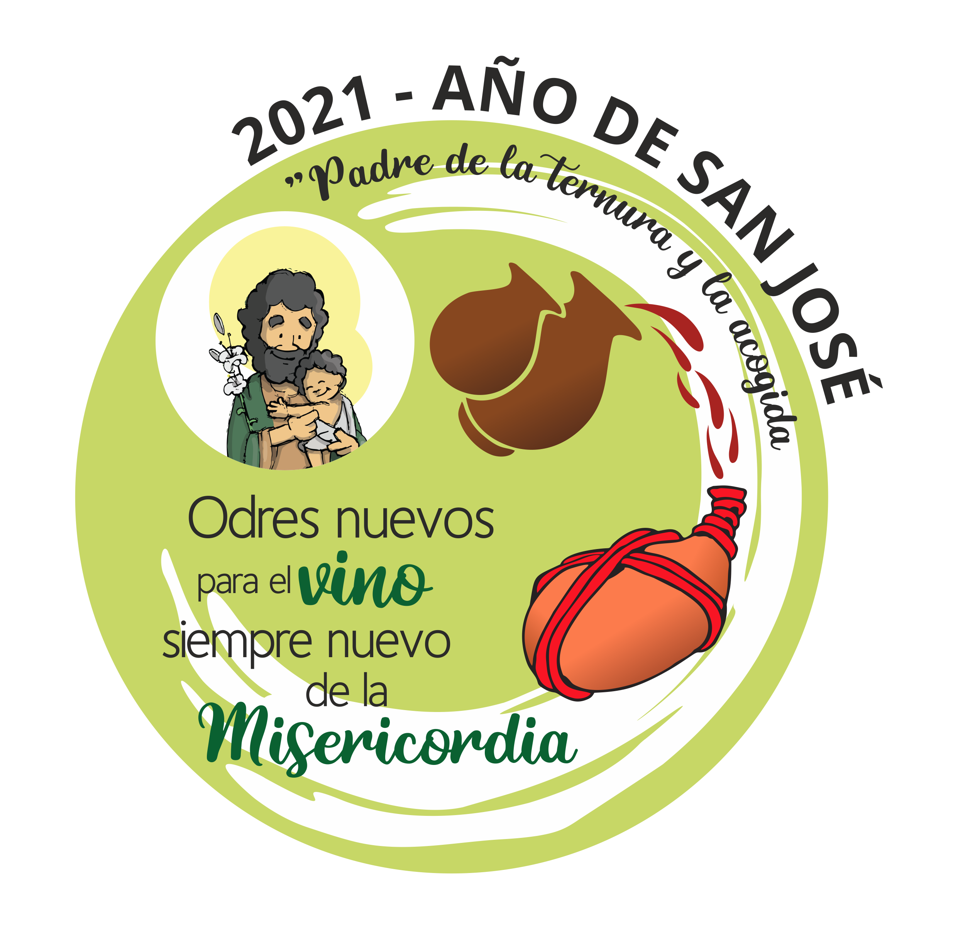
“Odres nuevos, para el vino siempre nuevo de la Misericordia”

REUNIÓN DE GENERAL DE PADRES Y APODERADOS
MARZO 2021

Santiago, 12 de marzo de 2021
Estimadas familias,
Les saludamos con afecto, esperando que cada uno de ustedes se encuentre bien en estos tiempos.
El presente comunicado tiene como propósito invitarlos a ser partícipes de la primera reunión general de padres y apoderados. Esta se llevará a cabo mediante la plataforma Meet y la invitación la recibirá a través del correo institucional de su pupilo (a).
Adjuntamos el listado con el día y hora en que cada curso tendrá su reunión
CURSO | PROFESOR JEFE | DÍA | HORA
Prekínder A | Katherine Jacqueline Escobar Navarrete | jueves 18 | 19:00 hrs.
Prekínder B | Carolina Araceli Maldonado Stefanelli | jueves 18 | 19:00 hrs.
Prekínder C | Claudia Fabiola Mera Acevedo | Miércoles 17 | 19:00 hrs.
Kínder A | Jennifer Nicolli Espinoza Donoso | Jueves 18 | 19:00 hrs.
Kínder B | Pamela Alejandra Lara Hernández | Jueves 18 | 19:00 hrs.
Kínder C | Edith Verónica Martínez Martínez | Jueves 18 | 19:00 hrs.
1°A | Carolina Ester Castro Parra | Miércoles 17 | 19:00 hrs.
1°B | Bárbara Paz Escanilla Letelier | Miércoles 17 | 19:00 hrs.
1°C | Mónica Helen Sandoval Pavez | Miércoles 17 | 19:00 hrs.
2°A | Fernanda Cortés Frias | Miércoles 17 | 19:00 hrs.
2°B | Javiera Jesús Espinoza Letelier | Miércoles 17 | 19:00 hrs.
2°C | Valentina Del Carmen Cortés Díaz | Miércoles 17 | 19:00 hrs.
3°A | Gabriela Carolina Nava Mendoza | *Por confirmar | 19:00 hrs.
3°B | Patricia Lorena Alvarado Delgado | Miércoles 17 | 19:00 hrs.
3°C | Tatiana Andrea Radisic Toledo | Jueves 18 | 19:00 hrs.
4°A | Daniela Mena Araya | Miércoles 17 | 19:00 hrs.
4°B | Paulina Romana Andrea Rojas Sandoval | Miércoles 17 | 19:00 hrs.
4°C | Vanessa Alejandra Arce Palacios | Jueves 18 | 19:00 hrs.
5°A | Daniela Karin Sepúlveda León | Jueves 18 | 19:00 hrs.
5°B | Tomás Andrés Lloyd Oviedo | Jueves 18 | 19:00 hrs.
5°C | Ingrid Marisol Calderón Paredes | Jueves 18 | 19:00 hrs.
6°A | Julie Stephania Flores Parraguéz | Jueves 18 | 19:00 hrs.
6°B | Bruna Catalina Giovanna Arlegui Lizama | Jueves 18 | 19:00 hrs.
6°C | Patricia Andrea González González | Miércoles 17 | 19:00 hrs.
6°D | Nancy Angélica Lobos Jorquera | Miércoles 17 | 19:00 hrs.
*Para 3°A, se comunicará de manera oportuna día y hora.
Afectuosamente,
Equipo de Gestión
Escuela Básica Blas Cañas

